**Сушко Марта Степанова (Suszkowna Marta)**

4 июня 1816 г – крещение (НИАБ 136-13-894, лист 93об, №16/1816-р (ориг)).

**НИАБ 136-13-894:** Лист 93об. **Метрическая запись №16/1816-р (ориг).**

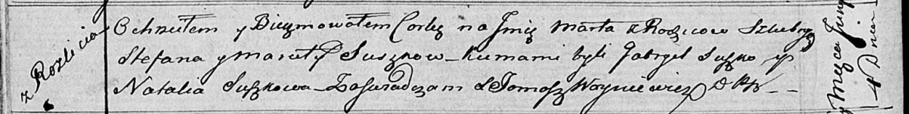

Осовская Покровская церковь. 4 июня 1816 года. Метрическая запись о крещении.

Suszkowna Marta – дочь родителей с деревни Разлитье.

Suszko Stefan – отец.

Suszkowa Maruta – мать.

Suszko Gabryel – кум.

Suszkowa Natalla – кума.

Woyniewicz Tomasz – ксёндз.